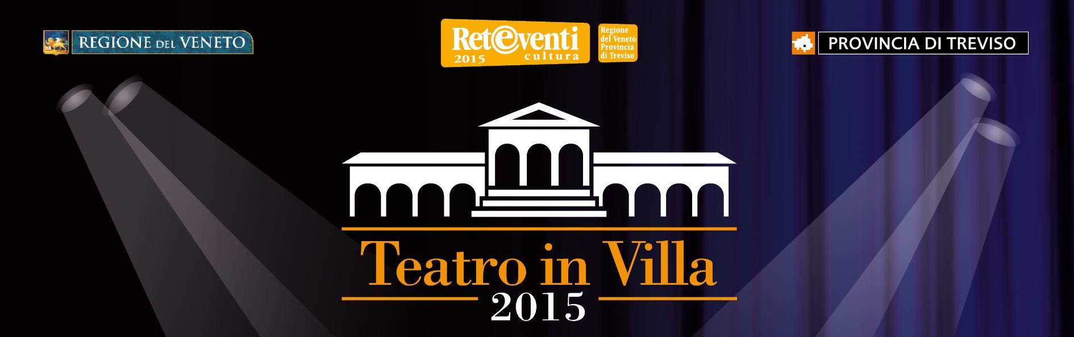
CAVASAGRA DI VEDELAGO (TV) 0423/489364 – 349/1513810 – info@omonero.it
TEATRO IN VILLA 2015

COMUNICATO STAMPA n. 7 del 2.7.15

Sabato 4 luglio – ore 21.15
PORTOBUFFOLÈ
P.tta Ghetto (Maltempo: loggia del Fontego)

TEATRO INSTABILE di Trento
presenta
TERRA DI NESSUNO
di Eraldo Baldini

Con “Terra di nessuno”, un romanzo che volevo fosse tagliente come un pugnale, teso e claustrofobico come una notte in trincea, tenebroso come una foresta stregata, la mia intenzione era quella di trascinare il lettore, pagina dopo pagina, in una spirale di mistero e d’angoscia, ma anche di dolorosa riflessione.
E i Mostri della guerra, cavalieri di un’apocalisse dell’anima, sembrano tornare a manifestarsi implacabili e subdoli, l’uno dopo l’altro: la Paura, la Fame, il Dolore, la Morte.
È la loro mente traumatizzata dalla recente esperienza bellica a trasfigurare la realtà, o davvero in quel bosco si cela un enigmatico e crudele nemico? E oltre quel muro d’alberi, che cosa c’è?
La storia esprime una propria “verità” che si fa però metafora, laddove il messaggio finale è che, come ha scritto Maurizio Maggiani sulla quarta di copertinadella prima edizione del romanzo, “dalla guerra non si torna mai; mai, neppure quando può sembrare di essere tornati”.
Eraldo Baldini

INGRESSO: Intero € 7 – Ridotto € 5

INFO: 347/1524429 – info@omonero.it

